PRÉSENTATION DE L’AEROCLUB ACF2L
L’Aéro-Club de Frotey-les-Lure appelé sous le terme ACF2L
Il a pour origine la fusion de l’Aéro-Club de l’Ill siégeant à Vesoul et de l’Aéro-Club Marin-La-Meslée, siégeant à Frotey-les-Lure. au sein de l’Association des Aéro-Clubs de la Bourgogne-Franche-Comté.
L’aéro-club est une Association Loi 1901, agréée Jeunesse et Sports , adhérente à la FFULM ( Fédération Française d’ULM) . Association enregistrée n°04674 - - Agrément n° AS70986858
Le siège social demeure 62, Avenue de la République, 70200 Lure
l’aéro-club assure la formation de pilotes et d’instructeurs. Et propose également des baptêmes de l’air.
Pour cela, il assure les prestations complémentaires suivantes :
- maintenance des ULM moteur, structure…
- montage des ULM et de tout instrument de navigation : Compas, radio, transpondeur…
- un service de restauration rapide.
- un hébergement en proposant trois studios et six chambres pour les élèves stagiaires.
- location d’emplacement ULM dans des hangars pour les particuliers.

Les moyens pédagogiques
En vol : huit appareils école de formation : trois pendulaires - quatre multiaxes - un autogire.
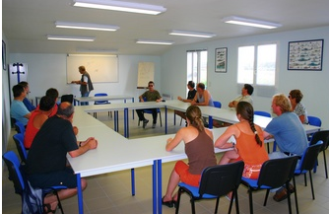
Au sol : une salle OPS et deux salles de cours pour la théorie. Vidéo-projection pendant les leçons et un ordinateur à votre disposition pour travailler les QCMs examen.

Plateforme ULM et Aérodrome privé
Situé à Frotey-Lés-Lure, l’association vous offre la chance de pratiquer l’aviation légère dans un environnement exceptionnel : la Haute-Saône et ses paysages variés, collines, vallées de la Saône et de l’Ognon, Vosges-Saônoises et plateau des Mille Étangs…, mais aussi les massifs Jurassiens et Vosgiens, tous proches.
Sur le site, nous disposons de :
- Une surface totale de 45 hectares dégagés.
- Deux pistes en X de 800 et 450 m.
- Un hydrosurface de 8 hectares.
- Trois hangars avec surface couverte de 4300 m².
- Locaux administratifs informatisés.
- Salle de cours multimédia avec simulateur de vol.
- Un atelier d'entretien et de réparation.
- Des capacités d'accueil et de restauration sur place.
- Connexion WIFI gratuit sur toute la base
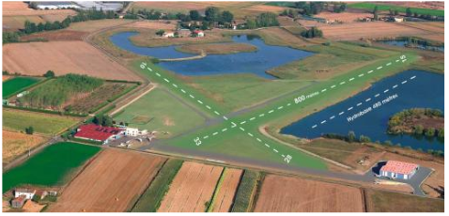
Positionnement des pistes et des bâtiments de la base ULM de Frotey-Lés-Lure

L’hébergement à la base ULM

Appartement
- Équipé d’une kitchenette, d’une salle de bain (lavabo, douche, W.C.), télévision, lit en140
- Draps fournis.
- Électricité en plus (compteur individuel). Caution 100 euros.

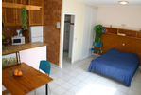
Chambre
- Équipée d’une salle de bain (lavabo, douche, W.C.), télévision, lit en 140
- Draps fournis.
- Caution 100 euros.

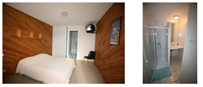
Accéder aux WEBCAMs
La base ULM de Frotey-Lés-Lure dispose d'un système de vidéo-surveillance/webcams sur IP. Il s’agit d’un ensemble de caméras vidéo connecté au réseau Ethernet de la base qui donne une vue sur les pistes.
L’installation de vidéosurveillance de la base comprend actuellement 3 webcams/caméras :
- Une caméra placée à l’OUEST,
- Une caméra placée au NORD,
- Une caméra placée au SUD.

Politique et objet du site internet de l’Aéro-club
Actuellement, l’association ne possède pas de site internet. Elle envisage d’en créer un, en prenant comme stagiaires des étudiants en BTS SIO. Elle envisage dans un premier temps d’avoir un site vitrine pour se faire connaître et dans un second temps permettre la réservation en ligne de cours de pilotage ou de réservation d’ULM. Une réflexion est d’ores et déjà engagée.

Politique de confidentialité
Les informations personnelles concernant les visiteurs de notre site sont confidentielles, y compris leur identité. Nous nous engageons sur l'honneur à respecter les conditions légales de confidentialité applicables en France et a ne pas divulguer ces informations à des tiers.

Les employés
L’association est gérée par un conseil d’Administration. Dans la gestion courante, 7 personnes s’occupent de l’aéro-club.
